LINEチャットボットを
使って町を紹介しよう
指導者向け資料

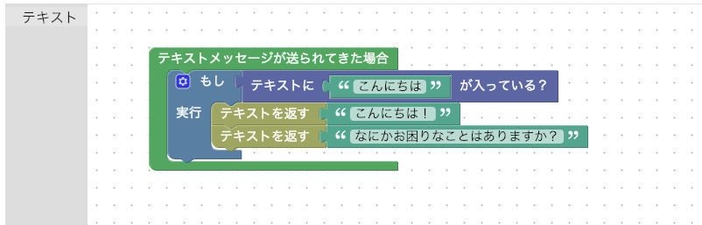

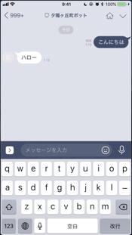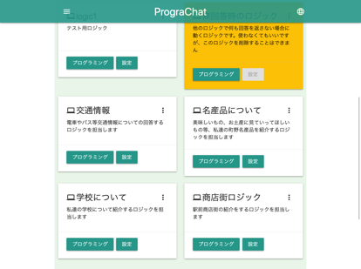

本資料について
何ができるのか？
チャットボットの仕組み
友達とのメッセージのやり取りの流れ
チャットボットとのメッセージのやり取りの流れ
授業までに確認すること
指導者もしくは学校関係者がLINEのアカウントを持っており、LINE Developersに登録すること（無料）
PrograChatを児童のパソコン環境で閲覧できことを確認する
Microsoft Internet Explorer以外のHTML5対応モダンブラウザ (Google Chrome, Mozilla Firefox,Microsoft Edge, Safari等）が利用できる
https://prograchat.com/ を開くことができる
授業までに準備すること
LINEチャットボットの登録
LINE Developersへの登録（ログイン）
プロバイダーとチャンネルの作成
PrograChatの登録
ユーザー登録
ログイン
メールアドレスの確認
チャットボットの作成
Webhook URLの設定
動作確認する
チャットボットを友達に追加する
サンプルプログラムを作ってみる
LINEから試してみる
LINEから返事が来ない場合（トラブルシューティング）
プログラムを保存しましたか？
Webhook送信を「利用する」になっているか
Webhook URLが間違っていないか
Channel Secret、アクセストークンが間違っていないか
ログを確認する
授業までに設定すること
チャットロジックの追加
児童のログインアカウントの追加
ボットロジックのプログラムの開発について
プログラミング
受付
テキストメッセージが送られてきた場合
スタンプが送られてきた場合
ロジック
返答
クイックリプライ
画像を返す
返答ツール
ランダム
ブロック（ランダム）
シミュレーター

本資料について
本資料は「未来の学びプログラミング教育推進月間」「見つけよう 伝えよう わたしたちのまちの魅力」（https://mirapro.miraino-manabi.jp/lp_line.html）のプログラミング体験のための指導者向け資料です。

授業を担当される方が、どのような準備を行えばいいか、どのようにプログラミング体験の授業を進めればよいかを検討する際の補助資料として活用ください。

何ができるのか？
LINEのチャットボットをScratchのようなブロック型プログラミング環境でチャットボットのロジックを構築することができます。学級でのグループ活動を想定して、グループに分かれて作業を並行してロジックをプログラミングすることができます。

操作方法を、夕陽ヶ丘町（サンプル用の仮想の町）を紹介するボットで説明します。
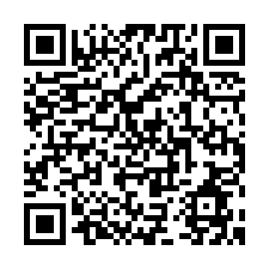 | 左のQRコードか@sss9425i を友達追加します。

チャットボットの仕組み
ここでのチャットボットは、LINEのメッセージが来たときに自動で返信するプログラムです。

友達とのメッセージのやり取りの流れ
例えば、友達とLINEでチャットする場合は以下の様な流れになります。
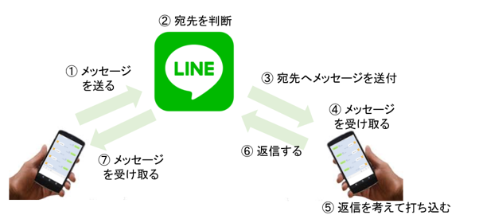

チャットボットとのメッセージのやり取りの流れ
チャットボットの場合は、友達の部分がプログラムに置き換わったものと考えます。今回はPrograChatというサービスがその返信をするロジックを実行する「友達」の代わりのプログラムになります。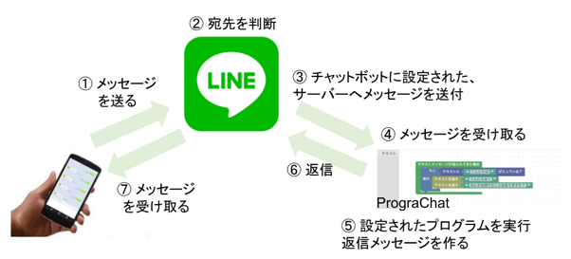

授業までに確認すること
授業を開始する前に、以下の2点について確認と対応が必要です。もし問題がある場合は、学校の情報担当者や教育委員会と相談の上、対応ください。

指導者もしくは学校関係者がLINEのアカウントを持っており、LINE Developersに登録すること（無料）
LINEチャットボットのプログラミング体験を実施するためには、LINEアカウントとLINE Developersへの登録が必要です。いずれも無料ですが、利用規約等を確認して登録作業を行う必要があります。LINEを利用していない場合は、他の学校関係者に依頼するか、LINEへの登録をお願いします。LINEアカウントへの登録は https://line.me/を確認ください。 LINE Developersへの登録については後述します。
各学級の指導者が登録してもよいですが、学校や学年でまとめて一人の先生が登録して、複数のチャットボットアカウントを管理することも可能です。

PrograChatを児童のパソコン環境で閲覧できことを確認する
LINEチャットボットのプログラミングには様々な方法がありますが、ここではウェブブラウザを使って、ブロック型プログラミング環境でプログラミングできるPrograChatを使う方法を紹介します。

Microsoft Internet Explorer以外のHTML5対応モダンブラウザ (Google Chrome, Mozilla Firefox,Microsoft Edge, Safari等）が利用できる
プログラミング教育を円滑に実施する環境については、「未来の学びを実現するブラウザ環境について 」（https://miraino-manabi.jp/content/388） を確認ください。

https://prograchat.com/ を開くことができる
ブラウザで上記のURLを開いて、次のような画面が表示されることを確認するとともに、プライバシーポリシーや使い方についても、確認ください。使い方のページには、使い方を解説する動画も用意しています。なお、本月間の取り組みでの利用に関しては、無償で利用いただけます。
アクセス制限がかかっている場合は、以下のドメイン（サブドメイン）を許可するように、教育委員会やネットワーク管理者等と相談ください。
- https://prograchat.com
- https://*.cloudfunctions.net
- https://*.googleapis.com

各ドメインにアクセスするときのメソッドは、以下の許可をお願いします
GET, POST, OPTIONS, DELETE, PUT

また、以下は必ずしも必須ではありませんが、可能でしたら許可を頂きたいもの
- https://www.google-analytics.com （アクセス解析、不具合分析に活用）
- https://qr-official.line.me （LINEの友だち追加用QRコードを出すため必要）

授業までに準備すること
児童がプログラミング体験を行うまでに、以下の準備が必要です。作業としては約2〜3時間程度を想定しています。
- LINEチャットボットの登録（LINE Developers）
- PrograChatの登録と設定

クラスやグループ毎に別々のチャットボットを制作する場合は、複数のチャットボットアカウントを登録する必要があります。学校で誰かが代表して作業していただいても構いません（複数のチャットボットの管理者になります）。

LINEチャットボットの登録
児童がプログラミングするチャットボットは、LINE IDやQRコードから友達追加ができるなど普段使用しているLINEアカウントと同様の見た目になります。ただし皆さんが普段お使いのLINEアカウントと違って、新たに電話番号などを登録して新規登録する必要はなく、LINE DevelopersというLINE社が提供しているサービスを使って、お持ちのLINEアカウントに追加して管理するアカウントとして登録することができます。

本資料では必要な手順のみを抽出して説明しています。詳しく知りたい場合は、LINE Developersのページ https://developers.line.biz/ja/docs/messaging-api/overview/ を確認ください。

LINE Developersへの登録（ログイン）
お持ちのLINEアカウントにチャットボットアカウントを追加するためには、LINEが提供しているLINE Developersへの登録が必要です。パソコンで以下のウェブサイトを開き、「ログイン」から「LINEアカウントでログイン」を選択してDeveloper登録してください。
https://developers.line.biz/ja/
ログインの際に、LINEのアカウントとパスワードが必要になりますので、お持ちのLINEアカウントの情報を利用してください。

プロバイダーとチャンネルの作成
Developer登録が終わったら、プロバイダーを作成してからチャンネル登録をします。プロバイダーは複数のチャットボットを束ねるフォルダのようなものです。他のユーザーから見られるものではなく、任意の名前で問題ありません。
次にチャンネルを登録します。チャンネルが今回のチャットボットのアカウントに相当します。新規チャネル作成から、Messaging APIを選択してください。
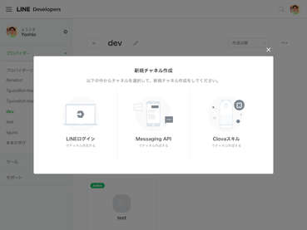 | ・チャンネルには他にもLINEログインやClovaスキルがありますが、ここではMessaging APIを選択してください。

チャネル情報として、チャットボットの情報を登録します。
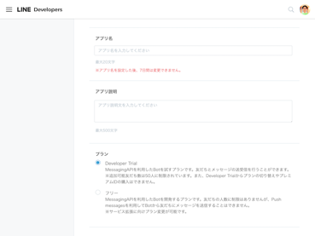 | ・アプリ名は7日間修正できません。  （その他の項目は、いつでも修正可能です。）

アプリ名 | 任意の名前を登録してください。例：夕陽ケ丘町紹介ボット
アプリ説明 | 説明を登録してください。例：夕陽ケ丘町を紹介するボットです。
プラン | 本説明では、フリープランを使って説明します。詳しいプランの比較は https://at.line.me/jp/plan を確認ください。
大業種/小業種 | 該当するものを選択してください。例：「保育・学校」、「小学校」
メールアドレス | 登録者のメールアドレスを入力してください。
プライバシーポリシーURL | 入力は不要です。
サービス利用規約URL | 入力は不要です。

入力内容を確認するをクリックして、規約等を確認の上で登録します。

引き続き、詳細情報を設定します。
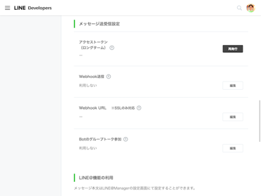 | なお、登録した情報は、後で修正できます。
いくつかの項目が並びますが、以下の項目に注目して設定して下さい
Channel Secret | 後で使います。
アクセストークン（ロングターム） | 再発行を押してください。長い文字列が表示されます。後で使います。
Webhook送信 | 「利用する」に変更してください。
自動応答メッセージ | 「利用しない」に変更してください。
友だち追加時の挨拶 | 「利用しない」に変更してください。

複数のチャットボットを登録する場合は、新規チャネル登録を繰り返し行ってください。学校で誰かが代表して学年すべてのチャットボットアカウントを作ることもできます。

これで、LINE Developersの設定は完了です。
後ほど使用しますので、このLINE Developersのウェブページは開いたままにしておきます。

PrograChatの登録
PrograChatはLINEチャットボットの応答ロジックを作ることができるサービスです。本月間の取り組みに関しては無料で利用いただけます。

ユーザー登録
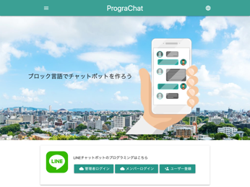 | ※見た目のデザインは変更されている場合があります。
利用規約やプライバシーポリシーを確認して、「ユーザー登録」から利用者登録をします。メールアドレス、ニックネーム（画面での表示名）、パスワードを設定ください。

ログイン
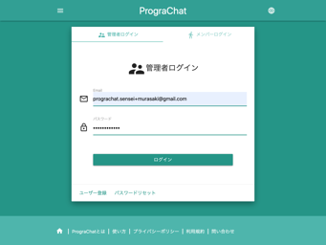 | ・先生は、管理者としてメールアドレスとパスワードでログインします。

メールアドレスの確認
メールアドレスの所有確認メールが受信されたら、確認してメールの文中のリンクをクリックします。

チャットボットの作成
メールアドレスの確認が終わったら、「管理者ログイン」からログインします。
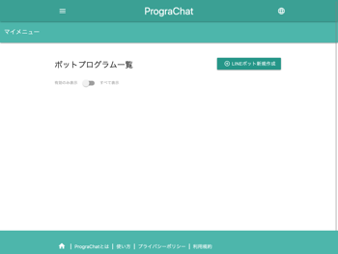 | ・ログインには「管理者ログイン」と「開発者ログイン」があります。  ・開発者ログインについては後述しますが、先生が管理者ログインを利用し、児童が開発者ログインを利用する想定です。
上のような画面が表示されるので、「LINEボット新規作成」をクリックします。
これが、先程LINE Developersで登録したチャットボットアカウントを操作するプログラムになります。
登録内容は以下をご確認ください。基本的にLINE Developersで登録したものをコピーしてます。

LINEボット名 | 登録したチャネルのアプリ名です。PrograChatの表示名として利用します。
Channel Secret | 表示されているChannel Secretをコピーしてください。
アクセストークン（ロングターム） | チャネルのアクセストークン（ロングターム）をコピーしてください。
LINE ID | （任意）PrograChatの画面に表示するためだけに使います  LINE IDをコピーしてください。LINE IDは「基本情報」から公式アカウントマネージャーを開くと表示されています。
QRコード画像URL | （任意）PrograChatの画面に表示するためだけに使います  Bot情報にあるQRコード画像を右クリックして、画像アドレスをコピーしたものを貼り付けてください
説明 | チャットボットの説明を記入してください。これも画面の表示用に使います。

登 録されると次のようにボットプログラム一覧画面に表示されます。
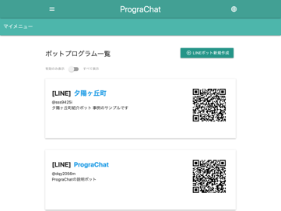 | ・LINE Developerでチャットボットを複数登録した場合は、PrograChatでも対応するボットプログラムを複数登録します。

Webhook URLの設定
登録したボットプログラムのリンクをクリックすると、次のような画面が表示されます。
いろいろな情報が表示されている中で、Webhook URL（https://prograchat.com/callback?id=xxxx のようなURL）が表示されています。これがチャットボットの受付アドレスになりますので、LINE Developersに戻ってこのURLをチャネルのWebhook URLにコピーしてください（https://を除くprograchat.com/...の部分）。
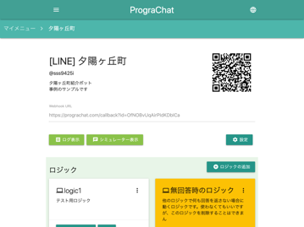 | ・チャットボットの説明の下にWebhook URLが表示されます。

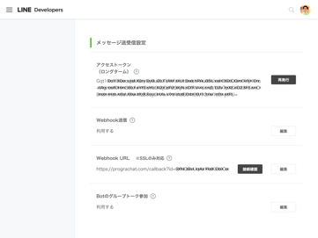 | ・Webhook URLにコピーして保存してください。  https:// は入力不要です。

動作確認する
設定ができたので、動作確認をしてみましょう。

チャットボットを友達に追加する
LINE Developersで登録したチャットボットを、LINEの友達に追加します。
LINEアプリを開いて、友だち追加からID検索やQRコードで追加してください。

サンプルプログラムを作ってみる
まだプログラムは何も登録されていません。サンプルとして、「こんにちは」と言われたら「ハロー」と返すプログラムを作成してみます。
PrograChatのロジックから、「logic1」の「プログラミング」をクリックします。
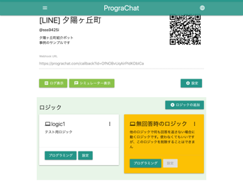 | ・新規登録したボットプログラムには、あらかじめ、「logic1」と「無回答時のロジック」の2つのロジックが登録されています。
プログラミングをクリックすると、次の画面が表示されます。

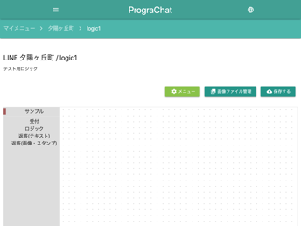 | ・ブロックプログラミングでチャットロジックを作ることができます。
プログラミングエリアから、「サンプル」を選択し「テキストメッセージが送られてきた場合」のブロックをドラッグします。

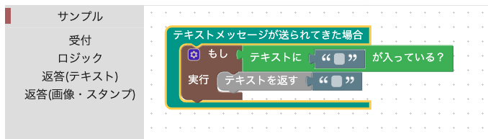
上のプログラムが、テキストメッセージを受け付けた時に回答するロジックのサンプルです。
・テキストに「こんにちは」が入っている？
・テキストを返す「ハロー」
と修正してください。以下のようになります。

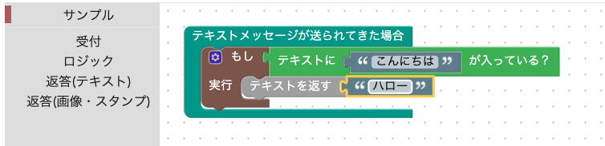
これは条件分岐で、「こんにちは」を含むテキストメッセージが来た場合に、「ハロー」と返すロジックになります。
修正したら同じ画面の「保存する」ボタンを押してください。保存確認でOKとすると、「保存しました」と表示されプログラムが反映されます。

LINEから試してみる
先程の友達追加をしたチャットボットを開いて、こんにちはと入力してみます。
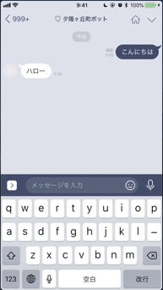 | 左の画面のように、「ハロー」と返答が来たら正しくプログラムができています。

LINEから返事が来ない場合（トラブルシューティング）
もし返事が来ない場合は、プログラムが間違っている可能性があります。以下の点を再度確認してください。

プログラムを保存しましたか？
ロジックを登録した後は、必ず「保存する」をクリックしてください。押していない場合は反映されていません。

Webhook送信を「利用する」になっているか
LINE Developersのチャネル設定をもう一度確認してください。同じ画面を開いている場合は、リロードするか一度ログアウトしてから、ログインして確かめてみてください。
・Webhook送信は、Webhook URLを設定下時に自動で「利用しない」に変更される場合があります。

Webhook URLが間違っていないか
同じくLINE Developersの設定からWebhook URLがPrograChatで登録したものと同じになっているか確認してください。

Channel Secret、アクセストークンが間違っていないか
LINE Developersで自動設定されるこれらの情報を、PrograChatにコピーする時に間違っていないか確認してください。

ログを確認する
上記で解決しない場合は、ログを確認します。PrograChatの同じ画面で、メニューボタンをクリックし、「ログ表示」を選んでください。

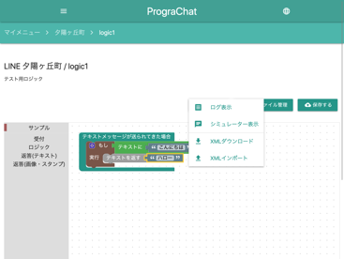
ログを表示する画面が表示されます。これはPrograchatのボットロジックが受け付けたメッセージと実行されたプログラムのログを確認できます。
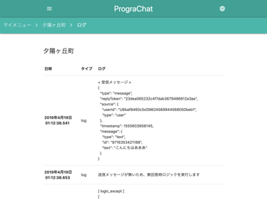 | ・ログが発生すると自動的にスクロールします。
LINEでメッセージを送付してもログ画面に何も表示されない場合、LINEからPrograChatにメッセージが来ていない可能性が高いです。再度、LINE DevelopersからWebhook URLやWebhook送信が「利用する」になっているかどうか確認してください。
LINEでメッセージが来ている場合、ログから解決方法がわかれば対応してください。プログラムのロジックが不正で何も回答できていない可能性もあります。それでもわからない場合は、PrograChatの問い合わせ https://prograchat.com/contact から質問してください。

これで初期設定は終了です。次は児童のアカウントを作成したり、グループ毎のチャットロジックを作ったりする作業が必要になります。

授業までに設定すること
チャットボットの初期設定はできました。先生が一人で、チャットボットを開発する場合は以上で設定は終了ですが、学級で児童が分担してチャットボットロジックを開発する場合、その設定が必要となります。

チャットロジックの追加
町を紹介する時に、クラスの中でもグループに分かれて分担して調査することも多いと思います。その場合は、チャットボットのプログラムも、グループに分かれて同時並行でプログラムの作成をすることになりますので、各グループに合わせたプログラムロジックの編集画面を用意する必要があります
「ロジックの追加」ボタンから追加します。
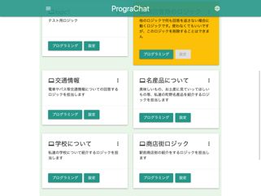 | ・交通機関や名産物等、紹介したいジャンル毎にグループを分けてもいいですし、商店街グループや学校グループといったように、担当する地域別に分けてもいいでしょう。  クラスの町調査の進め方に合わせて設定してください。

児童のログインアカウントの追加
次は、登録したボットロジックにアクセスできる児童用のアカウントの作成をお願いします。児童のアカウントは、メールアドレスは不要で、指導者の管理のもとでユーザー名とグループコード、パスワードでログインできるようになります。
同じ画面の下部の、「開発メンバーの追加」をクリックして児童のアカウントを作成します。

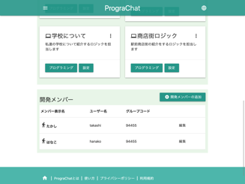 | ・個人情報に注意して学級で運用しやすいユーザー名とパスワードを設定してください。  ・グループコードは自動的に作成されます。
児童アカウントを作成できたら、事前にログインできるか確かめます。
一旦、管理者アカウントからログアウトして、トップページの「メンバーログイン」からログインし、登録したボットプログラムが表示されプログラミングできることを確認します。

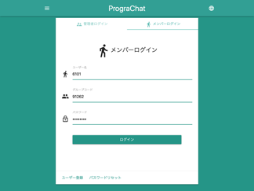 | ・児童はメンバーログインからログインします。  先程登録したユーザー名とグループコード、パスワードを使ってログインします。

ボットロジックのプログラムの開発について
プログラミングの方法について説明します。

プログラミング

受付
LINEのメッセージのやり取りでは、テキストとスタンプの受付を判断することができます。

テキストメッセージが送られてきた場合
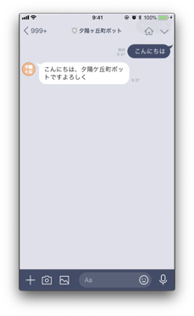 | 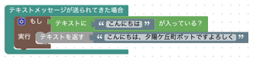  通常のチャットの文字に反応するときのロジックは以上のとおりです。  この場合は、こんにちはと投稿された時に、「こんにちは、夕陽ヶ丘町ボットですよろしく」と返します。

スタンプが送られてきた場合
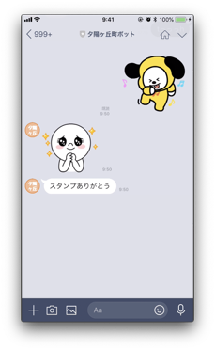 | 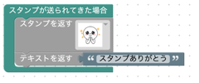  スタンプが送られてきた時に、反応することができます。  この場合では、スタンプとテキストメッセージを返しています。

ロジック
処理を条件分けする時に利用します。
上記と同じですが、
【テキストに「こんにちは」が入っていたら】
という条件ブロックを
【もし・実行】
という条件分岐のブロックを使用してプログラムを作っていきます。

この場合、「こんにちは」を含むテキストが送られてきたら反応するので、「こんにちはー」でも「みなさんこんにちは！」でも反応します。
「こんちは」「こんち」は反応しません。

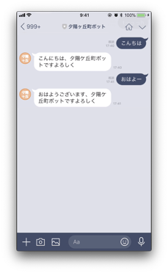 | 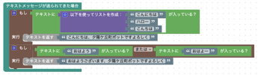  このように、「リストブロック」や「または」を使って、複数の言葉に対応できるようにすることもできます。

返答

クイックリプライ
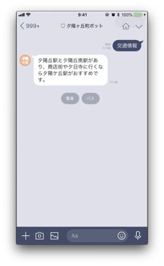 | 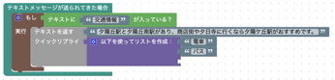  テキストを返すだけではなく、回答の選択肢を返すことができます。

画像を返す
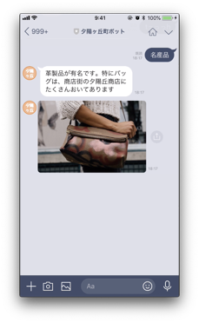 | 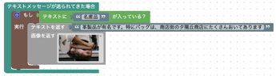  写真やイラスト等を返すこともできます。  プログラミング画面の右上の「画像ファイル管理」で画像を追加してから、「画像を返す」ブロックを配置して、画像を選択してください。  画像ファイル管理で登録した画像は、同じボットの他のロジックでも利用ができます。

返答ツール

ランダム
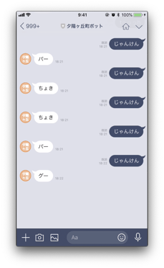 | 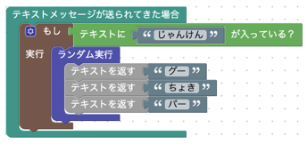  ランダムで実行する処理を変更することができます。「ランダム」ブロックで囲まれた処理は、そのうちのどれかが等確率で選ばれて実行されます。

ブロック（ランダム）
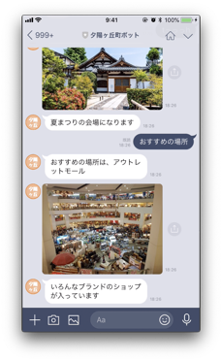 | 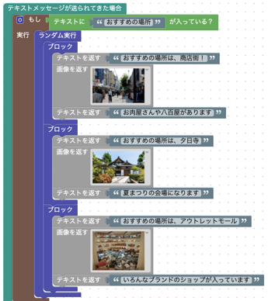  ランダムで実行する処理が１つのブロックではない場合、それらを囲むブロックを用意しています。  これを使うことで、複数の処理をグループ化して、ランダムに実行させることができます。

シミュレーター
児童は作ったロジックをテストする時に、LINEで直接確認することができません。そのかわりにウェブ上でテストできるLINEのシミュレータを用意しています。

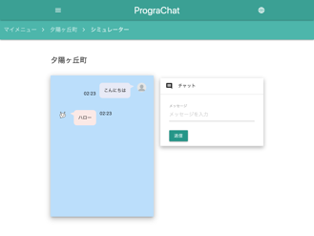 | ・完全にLINEアプリでの表示に一致しているわけではありませんが、ロジックは同じものを使っているのでテストには使えます。

LINEチャットボットを使って町を紹介しよう
指導者向け資料
https://prograchat.com
問い合わせはウェブサイトの問い合わせフォームからお願いします。

